Лабораторная работа №6
Кобака Ф.А.
Вариант 2
Код:

function skriptLab6
syms x1;
syms x2;

disp('getted function');
f = (x1^(0.3))*(x2^(0.7));

disp('task 1+++++++++++++++++++++++++++++');

if(subs(f , {'x1'} , 0) ~= 0)
disp('its not production');
return;
end

if(subs(f , {'x2'} , 0) ~= 0)
disp('its not production');
return;
end

disp('task 1+++++++++++++++++++++++++++++');

disp('task 2+++++++++++++++++++++++++++++');

tx1 = 0.02:0.001:3;

izo1 = (2./(tx1.^0.3)).^(10/7);
izo2 = (3./(tx1.^0.3)).^(10/7);
izo3 = (5./(tx1.^0.3)).^(10/7);

subplot(1 ,2 ,1);
plot(tx1 , izo1 , tx1 , izo2 , tx1 , izo3);
axis square;
title('my isoquants');

subplot(1 ,2 ,2);
[X1 , X2] = meshgrid(0:0.1:10);
Z = subs(f , {x1 x2} , {X1 X2});

[C,H] = contour(X1 , X2 , Z , [2 3 5]);
axis square;
clabel(C,H);
title('isoquants by contour');

disp('task 2+++++++++++++++++++++++++++++');

disp('taks 3+++++++++++++++++++++++++++++');

izoclinal1 = ((1-(0.3))/0.3)*tx1;
izoclinal2 = 2.*izoclinal1;
izoclinal3 = 3.*izoclinal1;

hold on;
plot(tx1 , izoclinal1 , tx1 , izoclinal2 , tx1 , izoclinal3);

disp('taks 3+++++++++++++++++++++++++++++');

disp('task6 ++++++++++++++++++++++++++++++');

% temp = sym('x1^');
% izofuns = [sym() ,sym(' (3/(x1^0.3))^(10/7) - x2') , sym(' (5/(x1^0.3))^(10/7) - x2')];
%
% izoclinfuns = [sym('((1-(0.3))/0.3)*x1 - x2') , sym('2*((1-(0.3))/0.3)*x1
% - x2') ,sym('3*((1-(0.3))/0.3)*x1 - x2')];

x0 = [-5 -5];
[x , fval] = fsolve(@myfun,x0)
%plot(x(1) , fval(1) , 'r.' , 'MarkerSize' , 20)

disp('task6 ++++++++++++++++++++++++++++++');

disp('task 5+++++++++++++++++++++++++++++');
disp('calling a m-file generated for plot builded in task 4, whith some changes from me');
createfigure(tx1 , [izo1 ; izo2 ; izo3] , X1 , X2 , Z , [izoclinal1 ; izoclinal2 ; izoclinal3]);
disp('task 5+++++++++++++++++++++++++++++');

end

function F = myfun(x)
F = [(x(1)^0.3)*(x(2)^0.7)-2;
((1-(0.3))/0.3)*x(1) - x(2)];
end

Результаты выполнения:

Задание 2:
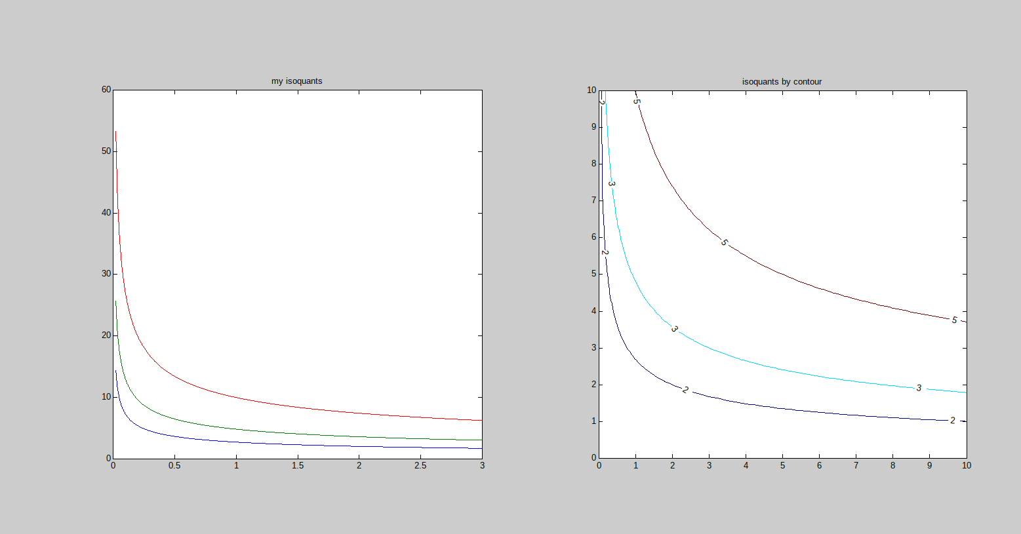

Задание 3:

Задание 4 (оно я так понял не кодом делается):

Задание 5.
полученный m-file
function createfigure(X1, YMatrix1, xdata1, ydata1, zdata1, YMatrix2)
%CREATEFIGURE(X1,YMATRIX1,XDATA1,YDATA1,ZDATA1,YMATRIX2)
% X1: vector of x data
% YMATRIX1: matrix of y data
% XDATA1: contour x
% YDATA1: contour y
% ZDATA1: contour z
% YMATRIX2: matrix of y data

% Auto-generated by MATLAB on 14-Apr-2020 17:21:01

% Create figure
figure1 = figure;

% Create subplot
subplot1 = subplot(1,2,1,'Parent',figure1,'PlotBoxAspectRatio',[1 1 1]);
box(subplot1,'on');
hold(subplot1,'all');

% Create multiple lines using matrix input to plot
% КТОЖ ЗНАЛ ЧТО В ПЛОТ ДАННЫЕ МОЖНО МАТРИЦАМИ ПИХАТЬ
plot(X1,YMatrix1,'Parent',subplot1);

% Create title
title('my isoquants');

% Create subplot
subplot2 = subplot(1,2,2,'Parent',figure1,'PlotBoxAspectRatio',[1 1 1],...
'Layer','top');
% Uncomment the following line to preserve the X-limits of the axes
% xlim(subplot2,[0 10]);
% Uncomment the following line to preserve the Y-limits of the axes
% ylim(subplot2,[0 10]);
box(subplot2,'on');
hold(subplot2,'all');

% Create contour
contour(xdata1,ydata1,zdata1,'ShowText','on','LevelList',[2 3 5],...
'Parent',subplot2);

% Create title
title('isoquants by contour');

% Create multiple lines using matrix input to plot
plot(X1,YMatrix2,'Parent',subplot2);

% Create axes
axes('Parent',figure1,...
'Position',[0.206743566992014 0.420882669537137 0.219165927240461 0.23789020452099]);

% Create textarrow
annotation(figure1,'textarrow',[0.802129547471162 0.642413487133984],...
[0.596416576964478 0.515608180839612],'TextEdgeColor','none',...
'String',{'isoclinali'});

% Create arrow
annotation(figure1,'arrow',[0.796805678793256 0.638864241348713],...
[0.603951560818084 0.693218514531755]);

% Create arrow
annotation(figure1,'arrow',[0.822537710736469 0.60603371783496],...
[0.601798708288482 0.628632938643703]);

% Create textbox
annotation(figure1,'textbox',...
[0.23968677905945 0.53821313240043 0.147181011535049 0.0624327233584501],...
'String',{'coordinate system'},...
'FitBoxToText','off');

% Create textbox
annotation(figure1,'textbox',...
[0.725933451641526 0.414424111948331 0.115237799467613 0.0269106566200216],...
'String',{'isoquants'},...
'FitBoxToText','off');

% Create arrow
annotation(figure1,'arrow',[0.733806566104703 0.74622892635315],...
[0.445716899892357 0.516684607104413]);

% Create arrow
annotation(figure1,'arrow',[0.725820763087844 0.664596273291925],...
[0.427417653390743 0.434876210979548]);

% Create arrow
annotation(figure1,'arrow',[0.738243123336291 0.687666370896185],...
[0.413424111948332 0.376749192680301]);

в конце я дописал свои изменения, нагенерировал 100 случайных стрелочек

for(i = 1:100)
annotation(figure1,'arrow',[rand() rand() ],...
[rand() rand()]);
end

При вызове получил результат

